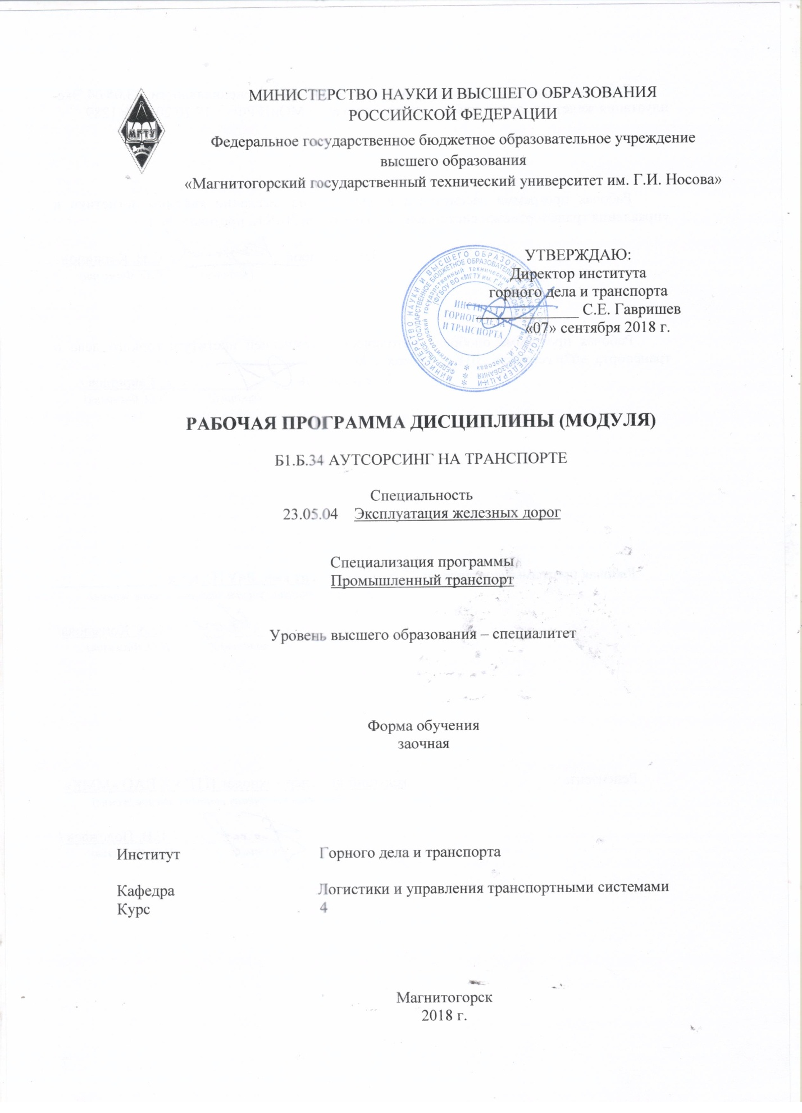
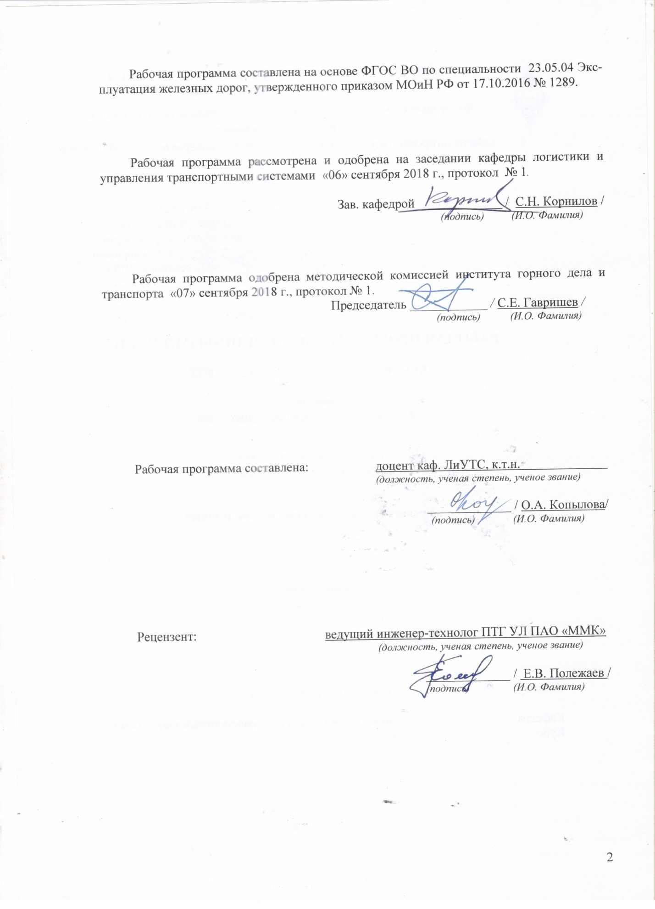
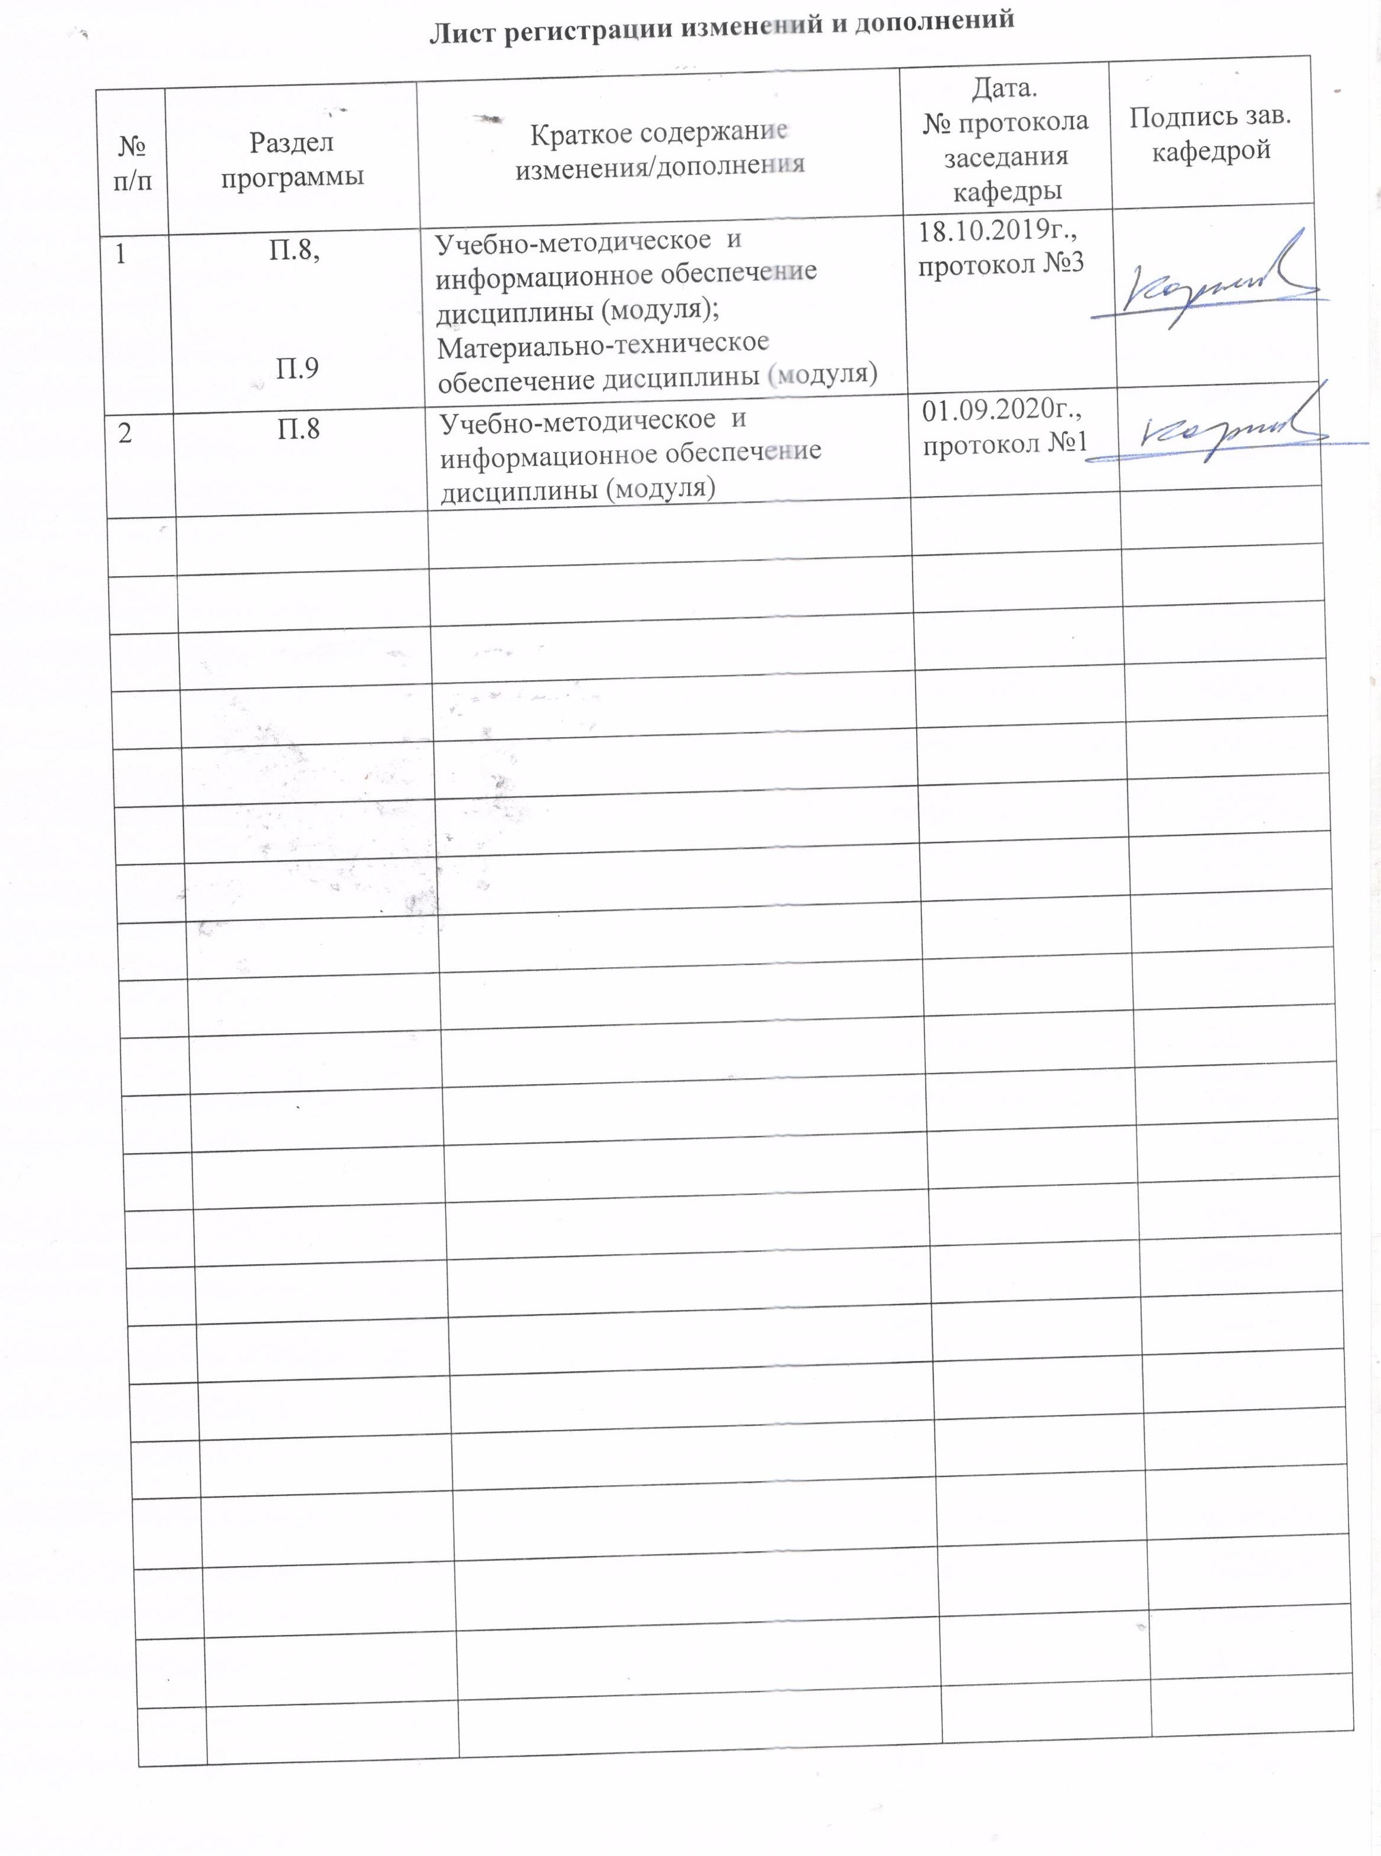

1 Цели освоения дисциплины (модуля)
Целями освоения дисциплины (модуля) «Аутсорсинг на транспорте» являются:
является формирование общекультурных, профессиональных компетенций в области знаний об основах организации аутсорсинговой деятельности на транспорте, методах и задачах аутсорсинговой деятельности, видах аутсорсинга при организации бизнес–процессов на различных видах транспорта, порядке составления конкурсной документации и проведении тендеров по привлечению компаний аутсорсеров для обслуживания грузовладельцев.

2 Место дисциплины (модуля) в структуре образовательной программы
подготовки бакалавра (магистра, специалиста)
Дисциплина «Аутсорсинг на транспорте» входит в базовую часть блока 1 образовательной программы.
Для изучения дисциплины необходимы знания (умения, владения), сформированные в результате изучения дисциплин:
– «Математика»;
‒ «Общий курс транспорта»;
‒ «Экономика»;
‒ «Управление транспортными системами».
В свою очередь, знания, полученные студентами в области дисциплины «Аутсорсинг на транспорте», используются затем при изучении следующих специальных дисциплин:
- «Организация грузовых автомобильных перевозок»;
- «Взаимодействие видов транспорта»;
- «Сервис на транспорте».

3 Компетенции обучающегося, формируемые в результате освоения
дисциплины (модуля) и планируемые результаты обучения
В результате освоения дисциплины (модуля) «Аутсорсинг на транспорте» обучающийся должен обладать следующими компетенциями:

Структурный  элемент  компетенции | Планируемые результаты обучения
ОК-9 способностью понимать и анализировать экономические проблемы и общественные процессы, готовностью быть активным субъектом экономической деятельности
Знать | - состояние и тенденции развития отечественного и зарубежного транспортно-логистического бизнеса;  - структуру 3PL (third party logistics) и 4PL (fourth party logistics) технологий;
Уметь | - находить оптимальное соотношение цены и качества предлагаемых аутсорсерами работ и услуг;  - определять материальную ответственность аутсорсеров за качество, объем и срок выполнения работ и услуг
Владеть | - методами экономической оценки эффективности привлечения аутсорсеров
ПСК 2.1 готовностью к участию в организации аутсорсинговой деятельности с целью передачи специализированным организациям определенных задач или бизнес-процессов, не являющихся профильными в деятельности промышленного транспорта, но необходимых для его полноценной работы, а также в организации контроля за их выполнением
Знать | - основы организации аутсорсинговой деятельности на транспорте;  - виды аутсорсинга (функциональный, операционный, ресурсный);  - цели и условия применения аутсорсинга, направления развития и формы применения аутсорсинга;  - порядок подготовки и принятия решений по применению аутсорсинга;  - способы организации контроля аутсорсинговой деятельности на транспорте.
Уметь | - проводить отбор функций технологических операций или бизнес-процессов транспорта для передачи аутсорсерам;  - обеспечивать проведение конкурсных процедур и соблюдение нормативных документов органов исполнительной власти, регламентирующих работу переданных на аутсорсинг технологических процессов
Владеть | - способами и методами выделения ключевых и непрофильных видов деятельности организации;  - навыками составления конкурсных документов для выбора эффективного аутсорсера

4 Структура и содержание дисциплины (модуля)
Общая трудоемкость дисциплины составляет 2 зачетных единиц 72 акад. часов, в том числе:
– контактная работа – _4,4_ акад. часов:
– аудиторная – _4_ акад. часов;
– внеаудиторная – _0,4_ акад. часов
– самостоятельная работа – 63,7 акад. часов;
– подготовка к зачету – 3,9 акад. часа.

Раздел/ тема  дисциплины | Курс | Аудиторная  контактная работа  (в акад. часах) |  |  | Самостоятельная работа (в акад. часах) | Вид самостоятельной  работы | Форма текущего контроля успеваемости и  промежуточной аттестации | Код и структурный  элемент  компетенции
Раздел/ тема  дисциплины | Курс | лекции | лаборат.  занятия | практич. занятия
1. Раздел «Понятие аутсорсинга. Рынок транспортно-логистического аутсорсинга»
1.1. Тема «Понятие и классификация аутсорсинга. История возникновения и эволюция аутсорсинга» | 4 | 0,2 |  | 0,2 | 7 | Самостоятельное изучение  учебной и научной литературы | Входной контроль, выполнение задания № 1 контрольной работы | ПСК 2.1 -зув
1.2. Тема «Преимущества и недостатки применения аутсорсинга» | 4 | 0,2 |  | 0,2 | 7 | Самостоятельное изучение учебной литературы, конспекта лекций | Устный опрос, дискуссия,  выполнение задания №2 контрольной работы | ПСК 2.1 -зув
1.3 Тема «Рынок транспортно-логистического аутсорсинга. Логистические провайдеры. Перспективы и препятствия развития аутсорсинга на транспорте и в логистике»» | 4 | 0,2 |  | 0,2 | 7 | Самостоятельное изучение учебной литературы, конспекта лекций | Устный опрос, дискуссия | ПСК 2.1 –зу, ОК-9з
Итого по разделу | 4 | 0,6 |  | 0,6 | 21 | Самостоятельное изучение учебной литературы | Устный опрос, выполнение заданий №1,2 контрольной работы
2. Раздел «Принятие оптимального решения при выборе партнера-аутсосера» | 4
2.1. Тема «Методы определения целесообразности применения аутсорсинга» | 4 | 0,3 |  | 0,4 | 7,7 | Самостоятельное изучение учебной литературы, конспекта лекций | Устный опрос, дискуссия | ОК-9 ув, ПСК-2.1 ув
2.2. Тема «Процедура проведения конкурсных процедур» | 4 | 0,2 |  | 0,4 | 7 | Самостоятельное изучение учебной литературы | Устный опрос, дискуссия, выполнение задания №3 контрольной работы | ПСК 2.1 -зув
2.3 Тема «Структура, контроль и регулирование исполнения контракта об аутсорсинге» | 4 | 0,2 |  | 0,2 | 7 | Самостоятельное изучение учебной литературы, конспекта лекций | Устный опрос, дискуссия | ПСК 2.1 -зув
Итого по разделу | 4 | 0,7 |  | 1 | 21,7 | Самостоятельное изучение учебной литературы, конспекта лекций, конспекта лекций | Устный опрос, дискуссия, выполнение задания №3 контрольной работы
3. Раздел «Аутсорсинг на промышленном и магистральном транспорте» | 4 |  |  | 0
3.1 Тема «Направления и формы применения аутсорсинга на промышленном транспорте и в логистике» | 4 | 0,2 |  | - | 7 | Самостоятельное изучение учебной и научной литературы | Устный опрос, дискуссия | ПСК 2.1 -зув
3.2 Тема «Аутсорсинг в структуре холдинга ОАО «РЖД»» | 4 | 0,3 |  | - | 7 | Самостоятельное изучение учебной и научной литературы | Устный опрос, дискуссия | ПСК 2.1 -зув
3.3 Тема «Особенности формирования цены на транспортно-логистические услуги при аутсорсинге» | 4 | 0,2 |  | 0,4 | 7 | Самостоятельное изучение учебной литературы, конспекта лекций, конспекта лекций | Устный опрос, дискуссия, выполнение задания №4 контрольной работы | ОК-9 зум,  ПСК 2.1 -зув
Итого по разделу |  | 0,7 |  | 0,4 | 21 |  | Устный опрос, дискуссия, выполнение задания №4 контрольной работы, итоговый тест
Итого по дисциплине | 4 | 2 | 0 | 2 | 63,7 |  | Зачет

5 Образовательные и информационные технологии
Для реализации предусмотренных видов учебной работы в качестве образовательных технологий в преподавании дисциплине «Аутсорсинг на транспорте» используются традиционная и модульно-компетентностная технологии.
Передача необходимых теоретических знаний и формирование основных представлений по курсу «дисциплине «Аутсорсинг на транспорте» происходит с использованием мультимедийного оборудования.
Лекции проходят в традиционной форме и форме проблемных лекций. Теоретический материал на проблемных лекциях является результатом усвоения полученной информации посредством постановки проблемного вопроса и поиска путей его решения.
При проведении практических занятий используется деловая игра, выполнение и обсуждение докладов, разбор конкретных ситуаций, решение ситуационных задач, такие образовательные технологии как дискуссия и метод «case study», предусматривающие обсуждение и решение ситуационных задач и упражнений по проблемам формирования и развития объектов транспортно-логистической инфраструктуры.
Самостоятельная работа стимулирует студентов в процессе выполнения домашних заданий, при подготовке к докладам.

6 Учебно-методическое обеспечение самостоятельной работы обучающихся
По дисциплине «Аутсорсинг на транспорте» предусмотрена аудиторная и внеаудиторная самостоятельная работа обучающихся.
Аудиторная самостоятельная работа студентов на практических занятиях осуществляется под контролем преподавателя в виде решения задач и выполнения упражнений, которые определяет преподаватель для студента.
Внеаудиторная самостоятельная работа обучающихся осуществляется в виде изучения литературы по соответствующему разделу с проработкой материала; выполнение заданий контрольной работы.

Практические задания
№1.Перечислить работы и услуги, которые могут быть переданы для внешнего выполнения на железнодорожном транспорте.
№2.Выбрать поставщика услуг для организации доставки грузов на основе расчета рейтинговой оценки.
№3. В связи с решением об увеличении объема производства перед организацией встал вопрос: приобрести склад в собственность или пользоваться услугами склада общего пользования. На основе исходных данных, выберите и обоснуйте одну из альтернатив.
Таблица - Исходные данные
Показатель | Значение
Суммарная величина грузопотока, проходящего через склад | 10000 т/год
Условно-постоянные затраты собственного склада | 600 000 у.е./год
Удельная стоимость грузопереработки на собственном складе | 3 у.е. /т
Средняя цена закупки партии товаров | 2200 у.е./т
Средняя торговая надбавка при оптовой продаже товаров | 6%
Коэффициент дл расчета оплаты процентов за кредит | 0,025
Тариф на услуги арендуемого склада | 6,5 у.е. /м2
Потребная мощность арендуемого склада | 430 м2

№4. Заполнить форму договора аутсорсинга
№5. Рассчитать стоимость оказания транспортно-логистической услуги (доставка груза автомобильным, железнодорожным транспортом, выполнение погрузочно-выгрузочных работ, складирование груза, сопровождение груза при транспортировке и т.д.) по вариантам.

Контрольная работа
Контрольную работу необходимо оформить в надлежащем виде, а именно необходимо оформить титульный лист с заголовочной частью и наименованием вида работы, местом составления и отметкой о выполнении и проверке Вашей работы. При оформлении контрольной работы необходимо делать обязательные ссылки по тексту на использованные источники информации и указать их в списке литературы. Список использованных источников при выполнении контрольной работы привести в конце работы.

Теоретический вопрос
Номера вопросов теоретического курса, ответы на которые необходимо предоставить в первой части контрольной работы и в виде презентации на отдельном носителе, выбираются по двум последним цифрам шифра зачетной книжки из табл.1. Перечень вопросов приведен ниже.

Таблица 1 – Номера теоретических вопросов
№ вопроса | Последние две цифры шифра зачетной книжки |  |  |  | № вопроса | Последние две цифры шифра зачетной книжки
1 | 01 | 26 | 51 | 76 | 14 | 14 | 39 | 64 | 89
2 | 02 | 27 | 52 | 77 | 15 | 15 | 40 | 65 | 90
3 | 03 | 28 | 53 | 78 | 16 | 16 | 41 | 66 | 91
4 | 04 | 29 | 54 | 79 | 17 | 17 | 42 | 67 | 92
5 | 05 | 30 | 55 | 80 | 18 | 18 | 43 | 68 | 93
6 | 06 | 31 | 56 | 81 | 19 | 19 | 44 | 69 | 94
7 | 07 | 32 | 57 | 82 | 20 | 20 | 45 | 70 | 95
8 | 08 | 33 | 58 | 83 | 21 | 21 | 46 | 71 | 96
9 | 09 | 34 | 59 | 84 | 22 | 22 | 47 | 72 | 97
10 | 10 | 35 | 60 | 85 | 23 | 23 | 48 | 73 | 98
11 | 11 | 36 | 61 | 86 | 24 | 24 | 49 | 74 | 99
12 | 12 | 37 | 62 | 87 | 25 | 25 | 50 | 75 | 00
13 | 13 | 38 | 63 | 88
Перечень теоретических вопросов:
- Основные понятия о магистральном транспорте, транспортных системах.
- Понятие и классификация аутсорсинга. Основные характеристики форм и видов аутсорсинга.
- История возникновения и эволюция аутсорсинга.
- Преимущества и недостатки применения аутсорсинга.
- Методы определения целесообразности применения аутсорсинга.
- Структура, контроль и регулирование исполнения контракта об аутсорсинге.
- Аутсорсинг информационных технологий на транспорте. Виды и факторы развития ИТ- аутсорсинга.
- Понятие промышленного аутсорсинга. Основные стадии производства. Классификация производственного аутсорсинга.
- Ограничения развития аутсорсинга в России.
- Аутсорсинг на транспорте и в логистике. Логистические функции.
- Рынок транспортно-логистического аутсорсинга. Логистические провайдеры.
- Основные различия между компанией-экспедитором и компанией-перевозчиком.
- Перспективы и препятствия развития аутсорсинга на транспорте.
- Складской аутсорсинг. Критерии выбора партнера.
- Особенности формирования цены на транспортно-логистические услуги.
- Аутсорсинг в структуре ОАО «РЖД». Основные виды работ, возможные для использования аутсорсинга на ОАО «РЖД».
- Основные документы ОАО «РЖД», регламентирующие порядок перевода процессов и функций на аутсорсинг. Условия применения аутсорсинга на железных дорогах.
- Аутсорсинг в сфере услуг.
- Аутсорсинг в практике российского бизнеса: решения и перспективы
- Аутсорсинг на промышленных предприятиях РФ
- Инсорсинг.
- Зарубежная практика применения аутсорсинга
- Риски использования аутсорсинга и пути их минимизации
- Аутстаффинг: сущность, исторические предпосылки, специфика, формы организации, преимущества и риски.
- Использование аутстаффинга в практике международного и отечественного менеджмента.

Практические задания

Задание № 1. Виды аутсорсинга
Составить организационную структуру предприятия для разных отраслей и определить функции, которые могут быть переданы предприятием на аутсорсинг.

Таблица 2 – Наименование отрасли по вариантам
Последняя цифра шифра зачетной книжки | Наименование отрасли/ вид деятельности предприятия | Последняя цифра шифра зачетной книжки | Наименование отрасли/ вид деятельности предприятия
1 | горнодобывающая | 6 | текстильная
2 | деревообрабатывающая | 7 | легкая промышленность
3 | машиностроительная | 8 | производство ТНП
4 | металлургическая | 9 | сельское хозяйство
5 | транспортное предприятие | 0 | пищевая промышленность

Разработка конкурсной документации
Составить перечень необходимой конкурсной документации на проведение открытого конкурса аутсорсинг одной из функций, которые были предложены в Задании №1. Описать основные разделы пакета конкурсной документации.

Задание №2. Логистические провайдеры
Привести примеры логистических провайдеров в России и за рубежом (2PL, 3PL, 4PL) и дать краткую характеристику их деятельности

Задание 3. Выбор поставщика услуг
В течение первых двух месяцев года фирма получала от поставщиков № 1 и № 2 товары А и В. Произвести оценку поставщиков № 1 и № 2 по результатам работы для принятия решения о продлении договорных отношений с одним из них. Динамика цен на поставляемую аналогичную продукцию, динамика поставки товаров ненадлежащего качества, а также динамика нарушений поставщиками установленных сроков поставок определяются по вариантам.

7 Оценочные средства для проведения промежуточной аттестации
а) Планируемые результаты обучения и оценочные средства для проведения промежуточной аттестации:

Структурный элемент  компетенции | Планируемые результаты обучения | Оценочные средства
ОК-9 способностью понимать и анализировать экономические проблемы и общественные процессы, готовностью быть активным субъектом экономической деятельности
Знать | - состояние и тенденции развития отечественного и зарубежного транспортно-логистического бизнеса;  - структуру 3PL (third party logistics) и 4PL (fourth party logistics) технологий | Контрольные вопросы для подготовки к зачету:  - Аутсорсинг на транспорте и в логистике. Логистические функции.  - Рынок транспортно-логистического аутсорсинга. Логистические провайдеры.  - Основные различия между компанией-экспедитором и компанией-перевозчиком.  - Перспективы и препятствия развития аутсорсинга на транспорте.
Уметь | - находить оптимальное соотношение цены и качества предлагаемых аутсорсерами работ и услуг;  - определять материальную ответственность аутсорсеров за качество, объем и срок выполнения работ и услуг | Практические задания:  1.Выбрать поставщика услуг для организации доставки грузов на основе расчета рейтинговой оценки.  2. Рассчитать стоимость оказания транспортно-логистической услуги (доставка груза автомобильным, железнодорожным транспортом, выполнение погрузочно-выгрузочных работ, складирование груза, сопровождение груза при транспортировке и т.д.) по вариантам.
Владеть | методами экономической оценки эффективности привлечения аутсорсеров | Примеры комплексных зданий:  В связи с решением об увеличении объема производства перед организацией встал вопрос: приобрести склад в собственность или пользоваться услугами склада общего пользования. На основе исходных данных, выберите и обоснуйте одну из альтернатив.  Таблица - Исходные данные
  Показатель | Значение
  Суммарная величина грузопотока, проходящего через склад | 10000 т/год
  Условно-постоянные затраты собственного склада | 600 000 у.е./год
  Удельная стоимость грузопереработки на собственном складе | 3 у.е. /т
  Средняя цена закупки партии товаров | 2200 у.е./т
  Средняя торговая надбавка при оптовой продаже товаров | 6%
  Коэффициент дл расчета оплаты процентов за кредит | 0,025
  Тариф на услуги арендуемого склада | 6,5 у.е. /м2
  Потребная мощность арендуемого склада | 430 м2
ПСК 2.1 готовностью к участию в организации аутсорсинговой деятельности с целью передачи специализированным организациям определенных задач или бизнес-процессов, не являющихся профильными в деятельности промышленного транспорта, но необходимых для его полноценной работы, а также в организации контроля за их выполнением
Знать | - основы организации аутсорсинговой деятельности на транспорте;  - виды аутсорсинга (функциональный, операционный, ресурсный);  - цели и условия применения аутсорсинга, направления развития и формы применения аутсорсинга;  - порядок подготовки и принятия решений по применению аутсорсинга;  способы организации контроля аутсорсинговой деятельности на транспорте | Контрольные вопросы для подготовки к зачету:  - Понятие и классификация аутсорсинга.  - Основные характеристики форм и видов аутсорсинга.  - История возникновения и эволюция аутсорсинга.  - Преимущества и недостатки применения аутсорсинга.  - Методы определения целесообразности применения аутсорсинга.  - Структура, контроль и регулирование исполнения контракта об аутсорсинге.  - Аутсорсинг информационных технологий на транспорте. Виды и факторы развития ИТ- аутсорсинга на транспорте.  - Понятие промышленного аутсорсинга. Основные стадии производства. Классификация производственного аутсорсинга.  - Аутсорсинг на промышленных предприятиях РФ  - Складской аутсорсинг. Критерии выбора партнера.  - Аутсорсинг в структуре ОАО «РЖД». Основные виды работ, возможные для использования аутсорсинга на ОАО «РЖД».  - Основные документы ОАО «РЖД», регламентирующие порядок перевода процессов и функций на аутсорсинг. Условия применения аутсорсинга на железных дорогах.  - Особенности формирования цены на транспортно-логистические услуги.
Уметь | - проводить отбор функций технологических операций или бизнес-процессов транспорта для передачи аутсорсерам;  - обеспечивать проведение конкурсных процедур и соблюдение нормативных документов органов исполнительной власти, регламентирующих работу переданных на аутсорсинг технологических процессов | Практические задания:  1.Перечислить работы и услуги, которые могут быть переданы для внешнего выполнения на железнодорожном транспорте.  2. Заполнить форму договора аутсорсинга
Владеть | - способами и методами выделения ключевых и непрофильных видов деятельности организации;  - навыками составления конкурсных документов для выбора эффективного аутсорсера | Примеры комплексных зданий:  1. Виды аутсорсинга. Составить организационную структуру предприятия для разных отраслей и определить функции, которые могут быть переданы предприятием на аутсорсинг.  Таблица – Наименование отрасли по вариантам  2. Составление конкурсной документации. Составить перечень необходимой конкурсной документации на проведение открытого конкурса аутсорсинг одной из функций, которые были выделены ранее. Описать основные разделы пакета конкурсной документации  3. Логистические провайдеры. Привести примеры логистических провайдеров в России и за рубежом (2PL, 3PL, 4PL) и дать краткую характеристику их деятельности
  Последняя цифра шифра зачетной книжки | Наименование отрасли/ вид деятельности предприятия | Последняя цифра шифра зачетной книжки | Наименование отрасли/ вид деятельности предприятия
  1 | горнодобывающая | 6 | текстильная
  2 | деревообрабатывающая | 7 | легкая промышленность
  3 | машиностроительная | 8 | производство ТНП
  4 | металлургическая | 9 | сельское хозяйство
  5 | транспортное предприятие | 0 | пищевая промышленность

б) Порядок проведения промежуточной аттестации, показатели и критерии оценивания:
Промежуточная аттестация по дисциплине «Аутсорсинг на транспорте» теоретические вопросы, позволяющие оценить уровень усвоения обучающимися знаний, и практические и комплексные задания, выявляющие степень сформированности умений и владений, проводится в форме зачета.
Показатели и критерии оценивания зачета :
– «зачтено» – обучающийся должен показать знания на уровне воспроизведения и объяснения информации, интеллектуальные навыки решения простых задач;
– «не зачтено» – обучающийся не может показать знания на уровне воспроизведения и объяснения информации, не может показать интеллектуальные навыки решения простых задач.

8 Учебно-методическое и информационное обеспечение дисциплины (модуля)
а) Основная литература:
- Логинова, Н.А. Организация предпринимательской деятельности на транспорте [Электронный ресурс]: учеб. пособие / Н.А. Логинова, Х. Пеърванов. - М.:НИЦ Инфра-М, 2013. - 262 с. - (Высшее образование: Бакалавриат). – Режим доступа: http://znanium.com/bookread.php? book=356840, электронная библиотечная система Znanium. – Загл. с экрана. - ISBN 978-5-16-005780-4.

б) Дополнительная литература:
- Аутсорсинг и аутстаффинг: высокие технологии менеджмента : учеб. пособие / Б.А. Аникин, И.Л. Рудая. — 3-е изд., перераб. и доп. — М. : ИНФРА-М, 2018. — 330 с. — (Высшее образование: Бакалавриат). — Режим доступа: http://znanium.com/catalog/product/987474, электронная библиотечная система Znanium.
- Клепцова, Л.Н. Рынок транспортных услуг и качество транспортного обслуживания : учебное пособие / Л.Н. Клепцова. — Кемерово : КузГТУ имени Т.Ф. Горбачева, 2017. — 226 с. — ISBN 978-5-906969-58-3. — Текст : электронный // Лань : электронно-библиотечная система. — URL: https://e.lanbook.com/book/105399.
- Аутсорсинг: создание высокоэффективных и конкурентоспособных организаций: Учеб. пособие / Гос. Университет Управления; Под ред. Б.А. Аникина. - Москва : ИНФРА-М, 2003. - 187 с. (Высшее образование). ISBN 5-16-001602-3. - Текст : электронный. - URL: https://znanium.com/catalog/document?id=272200 (дата обращения: 07.06.2020)
- Формирование и развитие системы организации транспортного обслуживания промышленных предприятий: Монография / В.П. Бычков, В.А. Верзилин - М.: НИЦ ИНФРА-М, 2013 - 186 с.: 60x88 1/16. - (Научная мысль; Транспорт). (о) ISBN 978-5-16-008980-5. – Режим доступа: http://znanium.com/catalog/product/417052, электронная библиотечная система Znanium.
- Аутсорсинг: история, методология, практика: Монография / Курбанов А.Х., Плотников В.А. - М.:НИЦ ИНФРА-М, 2017. - 112 с.: 60x90 1/16. - (Научная мысль) (Обложка. КБС) ISBN 978-5-16-005159-8. – Режим доступа: http://znanium.com/catalog/product/854535, электронная библиотечная система Znanium.
6. Журнал «Менеджмент в России и за рубежом». — Режим доступа: https://dlib.eastview.com/browse/publication/18786.

в) Методические указания:
1. Методические указания по выполнению контрольной работы представлены в приложении 1.

г) Программное обеспечение и Интернет-ресурсы:
Наименование ПО | № договора | Срок действия лицензии
MS Windows 7 | Д-1227 от 08.10.2018  Д-757-17 от 27.06.2017  Д-593-16 от 20.05.2016 | 11.10.2021  27.07.2018  20.05.2017
MS Office 2007 | №135 от 17.09.2007 | бессрочно
Kaspersky Endpoint Security для бизнеса-Стандартный | Д-300-18 от 21.03.2018  Д-1347-17 от 20.12.2017  Д-1481-16 от 25.11.2016  Д-2026-15 от 11.12.2015 | 28.01.2020  21.03.2018  25.12.2017  11.12.2016
7Zip | свободно распространяемое | бессрочно

1. Международная справочная система «Полпред» polpred.com. отрасль «Образование, наука». – URL: http://education.polpred.com.
2. Национальная информационно-аналитическая система. – Российский индекс научного цитирования (РИНЦ). – URL: https://elibrary.ru/project_risc.asp.
3. Поисковая система Академия Google (Google Scholar). – URL: https://scholar.google.ru
4. Информационная система. – Единое окно доступа к информационным ресурсам. – URL: http://window.edu.ru

9 Материально-техническое обеспечение дисциплины (модуля)
Материально-техническое обеспечение дисциплины включает:

Тип и название аудитории | Оснащение аудитории
Учебные аудитории для проведения занятий лекционного типа | Мультимедийные средства хранения, передачи и представления информации, доска
Учебные аудитории для проведения практических занятий, занятий семинарского типа, групповых и индивидуальных консультаций, текущего контроля и промежуточной аттестации | Мультимедийные средства хранения, передачи и представления информации, доска
Помещения для проведения лабораторных работ и самостоятельной работы обучающихся | Персональные компьютеры с пакетом MS Office, выходом в Интернет и с доступом в электронную информационно-образовательную среду университета
Помещения для хранения и профилактического обслуживания учебного оборудования | Стеллажи для хранения учебно-методической документации, учебного оборудования и учебно-наглядных пособий

Приложение 1.
Методические указания по выполнению контрольной работы

ВВЕДЕНИЕ
Аутсорсинг — современная методология создания высокоэффективных и конкурентоспособных организаций в условиях жесткой конкуренции трех экономических центров, сложившихся к началу XXI в. в мире, — США, Японии и Европы.
Истоки аутсорсинга относятся к периоду противостояния в автомобилестроении двух великих менеджеров — Генри Форда и Альфреда Слоуна в 30-х гг. XX в., когда стало понятно, что ни одна фирма не может быть самодостаточной, поэтому ряд функций целесообразно передавать специализированным фирмам. Особенно это касалось вспомогательного производства: обслуживания и ремонта оборудования, изготовления инструмента и т.д. Целесообразность передачи на сторону разнообразных услуг по обслуживанию производственного процесса в автомобильной промышленности обусловливается целым рядом факторов:
- технологической сложностью процесса производства автомобиля;
- высокой стоимостью перестройки производственных линий;
- возрастающей конкуренцией на международном автомобильном рынке;
- процессами глобализации экономики;
- возрастанием требований к качеству продукта.
Целями освоения дисциплины (модуля) являются: является получение сведений об основах организации аутсорсинговой деятельности на магистральном транспорте, методах и задачах аутсорсинговой деятельности, видах аутсорсинга при организации бизнес–процессов на различных видах транспорта, порядке составления конкурсной документации и проведении тендеров по привлечению компаний аутсорсеров для обслуживания грузовладельцев и содержания терминально–складского хозяйства различных видов транспорта.

ОБЩИЕ ТРЕБОВАНИЯ

Контрольная работа должна быть выполнена в печатном и электронном виде и представлена на проверку не позднее (размещена на образовательном портале), чем за 7 дней до начала экзаменационной сессии.
Объем контрольной работы составляет 15-30 страниц печатного текста. Общее количество источников литературы не менее 7. Текст должен сопровождаться ссылками на использованные источники. Контрольная работы выполняется шрифтом Times New Roman; размер шрифта – 14; межстрочный интервал - 1,5; выравнивание - «по ширине».
Обучающийся должен дать четкие развернутые ответы на теоретические вопросы, грамотно и логично изложить основные идеи по заданной теме, содержащиеся в нескольких источниках. Изложение контрольной работы допускается только научным стилем речи. При проверке контрольных работ учитывается умение студента работать с литературой, навыки логического мышления, культура письменной речи, знание оформления научного текста, ссылок.
Текст работы необходимо делить на разделы (главы), подразделы и параграфы. Каждый новый раздел начинается с новой строки
Структура контрольной работы:
- Титульный лист
- Содержание (должно состоять из глав и подпунктов)
- Основная часть
- Заключение (краткий обзор работы, выводы, обобщения)
- Список использованных источников (оформляется по правилам).
При ответе на теоретический вопрос необходимо делать обязательные ссылки по тексту на использованные источники информации и указать в списке литературы. Список использованных источников размещается в конце контрольной работы.
Пример оформления:
По данным аналитиков, в настоящее время корпорация Ford две трети комплектующих и услуг заказывает на стороне (при 100%-м самостоятельном выпуске комплектующих и автомобилей в момент своего основания), а многие компьютерные фирмы (в частности, Dell и Compaq) перешли к 100%-му производственному аутсорсингу [1].
Пример оформления списка использованных источников:

СПИСОК ИСПОЛЬЗОВАННЫХ ИСТОЧНИКОВ
- Аутсорсинг: создание высокоэффективных и конкурентоспособных организаций: Учеб. пособие / Под ред. проф. Б.А. Аникина. — М.: ИНФРА-М, 2003. — 187 с.

1 ТЕОРЕТИЧЕСКИЙ ВОПРОС

Номера вопросов теоретического курса, ответы на которые необходимо предоставить в первой части контрольной работы и в виде презентации на отдельном носителе, выбираются по двум последним цифрам шифра зачетной книжки из табл.1. Перечень вопросов приведен ниже.

Таблица 1 – Номера теоретических вопросов
№ вопроса | Последние две цифры шифра зачетной книжки |  |  |  | № вопроса | Последние две цифры шифра зачетной книжки
1 | 01 | 26 | 51 | 76 | 14 | 14 | 39 | 64 | 89
2 | 02 | 27 | 52 | 77 | 15 | 15 | 40 | 65 | 90
3 | 03 | 28 | 53 | 78 | 16 | 16 | 41 | 66 | 91
4 | 04 | 29 | 54 | 79 | 17 | 17 | 42 | 67 | 92
5 | 05 | 30 | 55 | 80 | 18 | 18 | 43 | 68 | 93
6 | 06 | 31 | 56 | 81 | 19 | 19 | 44 | 69 | 94
7 | 07 | 32 | 57 | 82 | 20 | 20 | 45 | 70 | 95
8 | 08 | 33 | 58 | 83 | 21 | 21 | 46 | 71 | 96
9 | 09 | 34 | 59 | 84 | 22 | 22 | 47 | 72 | 97
10 | 10 | 35 | 60 | 85 | 23 | 23 | 48 | 73 | 98
11 | 11 | 36 | 61 | 86 | 24 | 24 | 49 | 74 | 99
12 | 12 | 37 | 62 | 87 | 25 | 25 | 50 | 75 | 00
13 | 13 | 38 | 63 | 88

Перечень теоретических вопросов:
- Основные понятия о магистральном транспорте, транспортных системах.
- Понятие и классификация аутсорсинга. Основные характеристики форм и видов аутсорсинга.
- История возникновения и эволюция аутсорсинга.
- Преимущества и недостатки применения аутсорсинга.
- Методы определения целесообразности применения аутсорсинга.
- Структура, контроль и регулирование исполнения контракта об аутсорсинге.
- Аутсорсинг информационных технологий на транспорте. Виды и факторы развития ИТ- аутсорсинга.
- Понятие промышленного аутсорсинга. Основные стадии производства. Классификация производственного аутсорсинга.
- Ограничения развития аутсорсинга в России.
- Аутсорсинг на транспорте и в логистике. Логистические функции.
- Рынок транспортно-логистического аутсорсинга. Логистические провайдеры.
- Основные различия между компанией-экспедитором и компанией-перевозчиком.
- Перспективы и препятствия развития аутсорсинга на транспорте.
- Складской аутсорсинг. Критерии выбора партнера.
- Особенности формирования цены на транспортно-логистические услуги.
- Аутсорсинг в структуре ОАО «РЖД». Основные виды работ, возможные для использования аутсорсинга на ОАО «РЖД».
- Основные документы ОАО «РЖД», регламентирующие порядок перевода процессов и функций на аутсорсинг. Условия применения аутсорсинга на железных дорогах.
- Аутсорсинг в сфере услуг.
- Аутсорсинг в практике российского бизнеса: решения и перспективы
- Аутсорсинг на промышленных предприятиях РФ
- Инсорсинг.
- Зарубежная практика применения аутсорсинга
- Риски использования аутсорсинга и пути их минимизации
- Аутстаффинг: сущность, исторические предпосылки, специфика, формы организации, преимущества и риски.
- Использование аутстаффинга в практике международного и отечественного менеджмента.

2 ПРАКТИЧЕСКИЕ ЗАДАНИЯ

Задание 1. Виды аутсорсинга
Составить организационную структуру предприятия для разных отраслей (таблица 2) и определить функции, которые могут быть переданы предприятием на аутсорсинг.
Таблица 2 – Наименование отрасли по вариантам
Последняя цифра шифра зачетной книжки | Наименование отрасли/ вид деятельности предприятия | Последняя цифра шифра зачетной книжки | Наименование отрасли/ вид деятельности предприятия
1 | горнодобывающая | 6 | текстильная
2 | деревообрабатывающая | 7 | легкая промышленность
3 | машиностроительная | 8 | производство ТНП
4 | металлургическая | 9 | сельское хозяйство
5 | транспортное предприятие | 0 | пищевая промышленность

Разработка конкурсной документации
Составить перечень необходимой конкурсной документации на проведение открытого конкурса аутсорсинг одной из функций, которые были предложены в Задании №1. Описать основные разделы пакета конкурсной документации.

Задание 2. Аутсорсинг транспортно-логистических услуг. Логистические провайдеры
Привести примеры транспортно-логистических операторов в России и за рубежом (2PL, 3PL, 4PL) и дать краткую характеристику их деятельности.
Аутсорсинг транспортно-логистических услуг определяется как передача части или всех транспортно-логистических функций (в основном непроизводственного характера) внешним сервисным логистическим организациям.
Под термином «логистический провайдер» понимается обобщенное определение организаций, которые оказывают комплексные услуги в области логистического аутсорсинга, в отличие от транспортно-логистических посредников, которые специализируются на одной услуге
Классификация логистических операторов:
1PL (First Party Logistics) — автономная логистика, все операции выполняет сам грузовладелец;
2PL (Second Party Logistics) — компания оказывает традиционные услуги по транспортировке и управлению складскими помещениями;
3PL (Third Party Logistics) — организация предоставляет услуги складирования, перегрузки и другие дополнительные услуги со значительной добавленной стоимостью;
4PL (Fourth Party Logistic) — предприятие решает задачи, связанные с планированием, управлением и контролем всех логистических процессов компании-клиента с учетом долгосрочных стратегических целей.

Задание 3. Выбор поставщика услуг
В течение первых двух месяцев года фирма получала от поставщиков № 1 и № 2 товары А и В. Произвести оценку поставщиков № 1 и № 2 по результатам работы для принятия решения о продлении договорных отношений с одним из них. Динамика цен на поставляемую аналогичную продукцию, динамика поставки товаров ненадлежащего качества, а также динамика нарушений поставщиками установленных сроков поставок приведены в таблицах 3-5.
Таблица 3 – Динамика цен на поставляемые товары
Поставщик | Месяц | Товар | Объем поставки, ед./мес. | Цена за единицу, руб.
№1 | Август | А | 2100 | последняя цифра зачетной книжки
№1 | Август | В | 1200 | 6
№2 | Август | А | 9000 | первая цифра зачетной книжки
№2 | Август | В | 7000 | 5
№1 | Сентябрь | А | 1300 | 12
№1 | Сентябрь | В | 1300 | 7
№2 | Сентябрь | А | первая цифра зачетной книжки *1000 | последняя цифра зачетной книжки
№2 | Сентябрь | В | последняя цифра зачетной книжки *1000 | 7

Таблица 4 – Динамика поставки товаров ненадлежащего качества
Месяц | Поставщик | Вариант (последняя цифра зачетной книжки)
Месяц | Поставщик | 0 | 1 | 2 | 3 | 4 | 5 | 6 | 7 | 8 | 9
78Август | №1 | 75 | 77 | 80 | 90 | 72 | 65 | 100 | 102 | 105 | 78
78Август | №2 | 290 | 285 | 270 | 304 | 290 | 295 | 292 | 303 | 300 | 285
Сентябрь | №1 | 124 | 125 | 122 | 120 | 115 | 110 | 118 | 120 | 126 | 145
Сентябрь | №2 | 430 | 445 | 425 | 410 | 415 | 420 | 425 | 428 | 433 | 418

Таблица 5 – Динамика нарушений установленных сроков поставки
 | Август |  | Сентябрь
 | Количество поставок, ед. | Всего опозданий, дн | Количество поставок, ед. | Всего опозданий, дн
Поставщик 1 | 10 | 30 | 8 | 40
Поставщик 2 | 8 | 28 | 11 | 30

Итоговый расчет рейтинга поставщика оформить в виде таблицы 6.

Таблица 6 – Результаты рейтинга поставщиков
Показатель | Вес показателя | Оценка поставщика по данному показателю |  | Произведение оценки на вес
Показатель | Вес показателя | поставщик 1 | поставщик 2 | поставщик 1 | поставщик 2
Цена
Качество
Надежность
Итого

Методические указания:
Для принятия решения о продлении договора с одним из поставщиков необходимо рассчитать рейтинг каждого поставщика. Оценку поставщиков выполнить по показателям: цена, надежность и качество поставляемого товара.
Принять во внимание, что товары А и В не требуют бесперебойного пополнения. Соответственно, при расчете рейтинга поставщика принять следующие веса показателей:
— цена 0,5;
— качество поставляемого товара 0,3;
— надежность поставки 0,2.
1. Расчет средневзвешенного темпа роста цен (показатель цены).
Для оценки поставщика по первому критерию (цена) следует рассчитать средневзвешенный темп роста цен (Т_{ср}._{ц}) на поставляемые им товары:
Т_{ср}._{ц} = Ʃ Т_{цi} х d_{i} , (1)
где Т_{цi} — темп роста цены на i-ю разновидность поставляемого товара;
d_{i} — доля i-й разновидности товара в общем объеме поставок текущего периода;
n — количество поставляемых разновидностей товаров.
Темп роста цены на i-ю разновидность поставляемого товара рассчитывается по формуле
Т_{цi} = (P_{i1}/P_{i0}) x 100, (2)
где Р_{i1} — цена i-й разновидности товара в текущем периоде;
P_{i0} — цена i-й разновидности товара в предшествующем периоде.
Доля i-й разновидности товара в общем объеме поставок рассчитывается по формуле
d_{i} = S_{i}/Ʃ S_{i}, (3)
где S_{i} — сумма, на которую поставлен товар i-й разновидности в текущем периоде, руб.
Расчет средневзвешенного темпа роста цен рекомендуется оформить в виде таблицs 7.

Таблица 7- Расчет средневзвешенного темпа роста цен
Поставщик | Т_{ц.А} | Т_{ц.Б} | S_{А} | S_{В} | d_{А} | d_{В} | Т_{ср}._{ц}

Полученные значения Т_{ср.ц} заносятся в итоговую таблицу для расчета рейтинга поставщика.
2. Расчет темпа роста поставки товаров ненадлежащего качества (показатель качества).
Для оценки поставщиков по второму показателю (качество поставляемого товара) рассчитаем темп роста поставки товаров ненадлежащего качества (Т_{нк}) по каждому поставщику:
Т_{н.к} = (d_{н.к1}/ d_{н.к0}) x 100, (4)
где d_{н.к1} — доля товара ненадлежащего качества в общем объеме поставок текущего периода;
d_{н.к0}— доля товара ненадлежащего качества в общем объеме поставок предшествующего периода.
Долю товаров ненадлежащего качества в общем объеме поставок определим на основании данных таблиц 3 и 4.
Результаты оформляются в виде таблицы 8 и вносятся в итоговую таблицу 6.

Таблица 8 - Расчет доли товаров ненадлежащего качества в общем объеме поставок
Месяц | Поставщик | Общая поставка, ед./мес. | Доля товара ненадлежащего качества в общем объеме поставок, %
Август | Поставщик 1
Август | Поставщик 2
Сентябрь | Поставщик 1
Сентябрь | Поставщик 2

3. Расчет темпа роста среднего опоздания (показатель надежности поставки, Т_{со}).
Количественной оценкой надежности поставки служит среднее опоздание, т. е. число дней опозданий, приходящихся на одну поставку. Тогда, темп роста среднего опоздания по каждому поставщику определяется по формуле
Т_{со} = (О_{ср1}/ О_{ср0}) x 100, (5)
где Оср1 — среднее опоздание на одну поставку в текущем периоде, дней;
Оср0 — среднее опоздание на одну поставку в предшествующем периоде, дней.
Полученные результаты вносятся в итоговую таблицу 6.
4. Расчет рейтинга поставщиков.
Для расчета рейтинга необходимо по каждому показателю найти произведение полученного значения темпа роста на вес. По полученным значениям делается выбор поставщика.

СПИСОК ЛИТЕРАТУРЫ

- Аутсорсинг: создание высокоэффективных и конкурентоспособных организаций: Учеб. пособие / Под ред. проф. Б.А. Аникина. — М.: ИНФРА-М, 2003. — 187 с.
- Бравар Ж-Л, Морган Р. Эффективный аутсорсинг. Понимание, планирование и использование успешных аутсорсинговых отношений. — М.: Баланс Бизнес Букс, 2007. — ISBN 978-966-415-023-8.
- Евгений Аксенов, Игорь Альтшулер Аутсорсинг: 10 заповедей и 21 инструмент — СПБ: Питер, 2009. — С. 464. — ISBN 978-5-388-00539-7.
- Чуева Л.Н. Экономика фирмы. Учебник для студентов вузов. – М.: Изательско-торговая корпорация «Дашков и Кº», 2007. – 416 с. - ISBN 5-91131-265-4.
- Экономика предприятия: Учебник для вузов (под редакцией проф. В. Я. Горфинкеля). – 5-е издание переработанное и дополненное – М.: ЮНИТИ-Дана, 2010. – 767 с. – (Серия «Золотой фонд российских учебников») - ISBN 978-5-238-01284-1.
- Клочков А. К. KPI и мотивация персонала. Полный сборник практических инструментов — Эксмо, 2010. — 160 с. — ISBN 978-5-699-37901-9.
- Саркисов С.В. Аутсорсинг логистики – важный элемент управления рисками // Управление рисками. №4. 2006 – С.15-21.
- Гаджинский А. М. Практикум по логистике / А. М. Гаджинский. — 8-е изд. — М.: Издательско-торговая корпорация ≪Дашков и К°≫, 2012. — 312 с.

